DB-HY 本生灯法测定火焰传播速度实验台
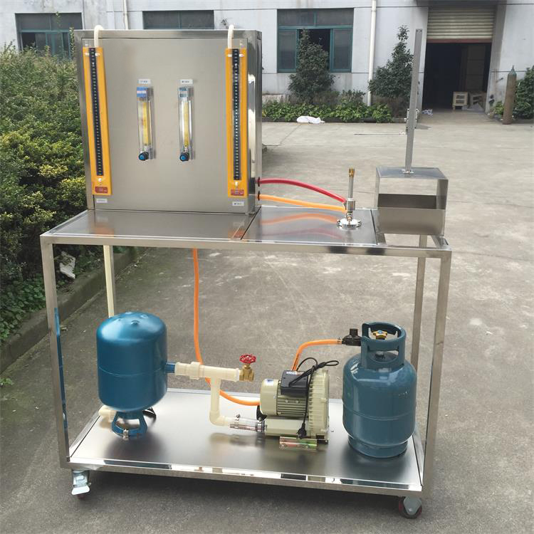
本生灯法测定燃气法向火焰传播速度测试装置采用本生火焰法测定燃气的法向火焰传播速度。要求掌握测定原理、测定方法，了解测定的操作过程和所需的仪器设备。（气源钢瓶自配）
实验功能：
1、火焰传播速度（又称燃烧速度）是燃气燃烧的重要特性之一。
2、它影响火焰的稳定性，是燃气燃烧器和燃烧设备设计的主要依据，
3、也是判定燃气互换性的基本参数。
设备配置：
1、燃烧管；
2、测高仪；
3、气体流量计；
4、空气泵；
5、压力计
6、本生灯
7、移动式不锈钢实验台；
8、规格：1200×500×1400；

